Nová výstava v SNG predstaví celoživotné dielo a nazrie do procesu tvorby Marka Blaža
15. 2. 2024 │ Slovenská národná galéria od zajtra otvára novú výstavu Marko Blažo: Celý človek. Monografická výstava sa sústreďuje okrem procesu tvorby umelca aj na ikonické, ale i menej známe či doteraz nevystavované diela. Vo štvrtok 22. februára si publikum bude môcť vypočuť prvý kurátorský výklad, kde okrem tvorby Marka Blaža bude predstavený aj kurátorský koncept a výzvy, s ktorými sa bolo treba vysporiadať.
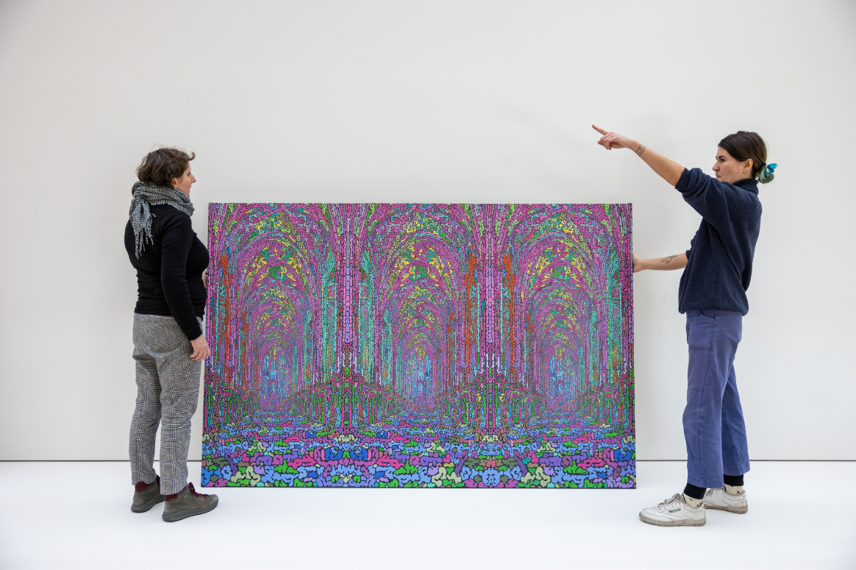proces inštalácie výstavy, vľavo kurátorka Petra Hanáková, vpravo Alexandra Tamásová
Monografická výstava Marka Blaža (1972 – 2021) je pokusom predstaviť bohaté dielo výnimočného umelca v minimalistickej funkcionalistickej schránke. Výstava nie je chronologická, je skôr tvorená samopohybom umelcových opakujúcich sa motívov, v rámci ktorých všetko so všetkým súvisí.
„Ide vlastne o dve výstavy v jednom: v „nálezisku motívov“ predstavujeme prevažne denníkové, „pracovné“ kresby a koncepty umelca. V Premostení dávame priestor monumentálnejším realizáciám vrátane black-boxu s imerzným prienikom do hlavy/pracovného kompjútra Marka Blaža,“ hovorí spolu-kurátorka Petra Hanáková.
Nečakane zanechané dielo košického umelca patrí vo svojej generácii k najoriginálnejším. Po grafickom školení na ŠUP-ke v Košiciach študoval Blažo začiatkom 90. rokov 20. storočia na VŠVU v ateliéri Rudolfa Sikoru. Krátko po nežnej revolúcii, keď bola spoločnosť zvedavá na nové formy umenia a tvorivosť mladých vyslovene nabudená, boli Blažove prezentácie (napr. žuvačkové „maľby“ či rôzne surreálne objekty a situačné „herné“ inštalácie) okamžite registrované pre svoju osobitú poetiku. Bol to bohatý, romantický, bytostne melancholický svet.

„Marko Blažo svoje kľúčové motívy, ktoré sa etablovali v jeho osobnej mytológii už v detstve, prípadne v puberte, nikdy neopustil a donekonečna ich varioval, vrstvil a aktualizoval. Jeho kozmos je obývaný vlakmi/vláčikmi, resp. koľajnicami, prerezanými kapustnými hlavami, Ferdom Mravcom, architektúrou (od katedrál a chrámov cez mrakodrapy, kostolíky, ježibabine chalúpky až po psie búdy a vtáčie búdky), žiletkami, žuvačkami, Coca-Colou, archeologickými náleziskami a vykopávkami, hračkami v
podobe plastových zvieratiek i papierových vystrihovačiek. Jedným zo základných princípov Blažovej tvorby bolo vrstvenie a spájanie (často nesúrodých) motívov. V iných prípadoch však môžeme pozorovať aj entropiu, drobenie, rozkladanie, de-kompozíciu,“ približuje tvorbu umelca spolu-kurátorka výstavy Alexandra Tamásová.

Marko Blažo (1972 - 2021) väčšinu času žil a tvoril v rodných Košiciach. Vysokoškolské štúdium absolvoval v Otvorenom ateliéri Rudofla Sikoru na VŠVU. Ovplyvnili ho aj študijné pobyty v zahraničí – na École Nationale des Beaux-Arts v Dijone a na Slippery Rock University v Pensylvánii. Jeho práca získala uznanie doma i v zahraničí vrátane víťazstva na podujatí Súčasná slovenská grafika v roku 2005 a ocenení ako ArtSlant Award v Los Angeles a Cena rektora Akadémie umení v Krakove. V roku 2001 bol laureátom Ceny Oskára Čepana.

Ďakujeme vypožičiavateľom: Galéria mesta Bratislavy, Galéria Jána Koniarka v Trnave, Východoslovenská galéria, Národní galerie Praha, Stredoslovenská galéria v Banskej Bystrici a súkromným majiteľom, majiteľkám a zberateľom.
Osobitne ďakujeme rodičom Marka Blaža a špeciálne Kataríne Blažovej.

Trvanie výstavy: 16. 2. – 19. 5. 2024
Kurátorky: Petra Hanáková, Alexandra Tamásová

Aktuálnu ponuku programov nájdete aj na www.sng.sk, na sociálnych sieťach a v newslettri galérie, na ktorého odber sa môžete prihlásiť na www.sng.sk.

Generálny partner SNG


